Practica: Vulnerabilidades de Ipv4
Alumnos: ____________________________________________________________________

Fecha: _________________________

Duración estimada de la práctica: 1 sesión de 2h.
En esta práctica se estudiarán las principales vulnerabilidades que existen sobre el protocolo Ipv4 y como poder defenderse de ellas. El objetivo de la sesión es entender el funcionamiento de cada uno de los ataques, conocer que consecuencias tienen para la red y aprender cómo podemos implementar defensas contra ellos. Se utilizará el simulador GNS3 debido a la necesidad de virtualizar maquinas complejas, pues para realizar los ataques es necesario de herramientas específicas. Se proporciona el escenario de GNS3 “Vulnerabilidades Ipv4 Alumno.gns3” para la elaboración de la sesión.

Teoría
Los ataques en IPv4 buscan principalmente atacar las rutas de encaminamiento, pero encontramos también vulnerabilidades que permiten la denegación de servicios o incluso traspasar reglas de un firewall o listas de control de acceso.
Ataque smurf
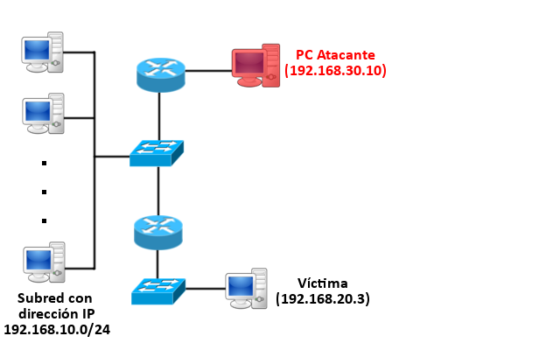
El ataque smurf o ataque “pitufo” [RFC4732], se trata de un ataque de denegación de servicios basado en el envío masivo de mensajes ICMP Echo Request [RFC792] a las direcciones broadcast de subredes formadas por una gran cantidad de nodos. El atacante que envía dichos mensajes con una dirección IP falseada (la de la víctima) conseguirá que todos los nodos de la red especificada envíen los mensajes ICMP Echo Response a dicha dirección IP, consiguiendo sobrecargar a la víctima, además de saturar la propia subred con mensajes ICMP.
Figura 1. Ataque Smurf.
Mensaje ICMP echo request con destino 192.168.10.255 y origen 192.168.20.3
ICMP echo replies
La dificultad de este ataque radica en encontrar una subred vulnerable y lo suficientemente grande como para amplificar el ataque lo suficiente para saturar a la víctima.
Debido a este problema, los routers modernos no dejan pasar peticiones broadcast de las redes que conectan desde sus interfaces externas, de tal forma que si se realiza un ping a la dirección broadcast de una red, solo responderá el router que conecta dicha red a Internet.

ICMP redirect (spoofing)
Los ataques basados en mensajes ICMP Redirect [RFC792] buscan introducir rutas falsas en las tablas de encaminamiento de los dispositivos de red y equipos finales. De este modo el atacante podría disponer de tráfico específico de la red haciéndose pasar por el Gateway por defecto para alcanzar ciertas direcciones IP (Man in the Middle).
Los mensajes ICMP Redirect se utilizan para agilizar el proceso de encontrar la ruta más corta hacia cierto destino. Supongamos, por ejemplo, un equipo conectado a dos routers, cuyo router por defecto es Router 1 (Figura ). Cualquier mensaje que quiera enviar PC1 hacia otra subred (supongamos que envía un mensaje dirigido a PC6) irá destinado a Router 1 para que se encargue del encaminamiento.
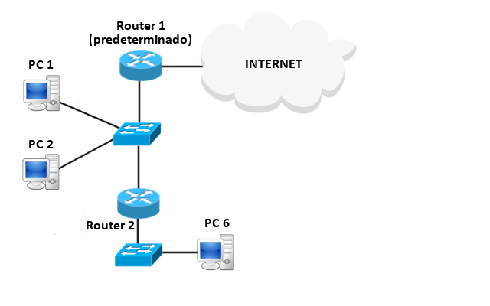
Sin embargo, Router 1 sabe gracias a su tabla de rutas que la forma de llegar a la subred de PC6 es a través de Router 2, con lo que le manda a él el mensaje. Router 1, entonces, también envía un mensaje ICMP Redirect a PC1 para que almacene en su tabla de rutas que la forma más eficiente de llegar a PC6 es mediante Router 2. A partir de ese momento todos los mensajes que envíe PC1 a PC6 se enviarán directamente a Router 2.
Figura 2. Funcionamiento de ICMP Redirect.
1er mensaje de PC1 a PC6
2º mensaje de PC1 a PC6
ICMP Redirect

Este funcionamiento puede utilizarse para envenenar las tablas de rutas de un dispositivo que acepte mensajes ICMP Redirect de tal forma que un equipo malicioso puede construir mensajes ICMP Redirect con información falseada y poner su propia dirección IP como Gateway hacia cierto destino. Al mandar dicho mensaje a la víctima, envenenará su tabla de rutas y todo el tráfico enviado al destino especificado pasará por el atacante, pudiendo realizar modificaciones, escuchas o denegaciones de servicio.
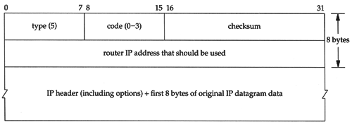
El formato de los mensajes ICMP Redirect se observa en la Figura .
Figura 3. Formato de un mensaje ICMP Redirect (Tipo 5).
Tipo (5)
Código (0-3)
Checksum
Dirección IP del router que debería ser utilizado
Cabecera IP y primeros 8 bytes del datagrama IP original

Una manera de hacer este ataque más peligroso es comprometer la forma de llegar al router predeterminado en un equipo víctima.
Un equipo, en su tabla de rutas almacenará que la mejor forma de llegar a su router predeterminado es mediante la IP de este, pues están directamente conectados. Sin embargo, si se es susceptible a este ataque, se puede realizar un ataque Man In The Middle y hacer que todo el tráfico entre el router y la víctima pase por el atacante, gracias a mensajes ICMP Redirect.
En la Figura se puede ver un ejemplo de lo explicado. Para realizar un ataque MitM se debería realizar el mismo ataque hacia el router, comprometiendo la ruta hacia PC 2.
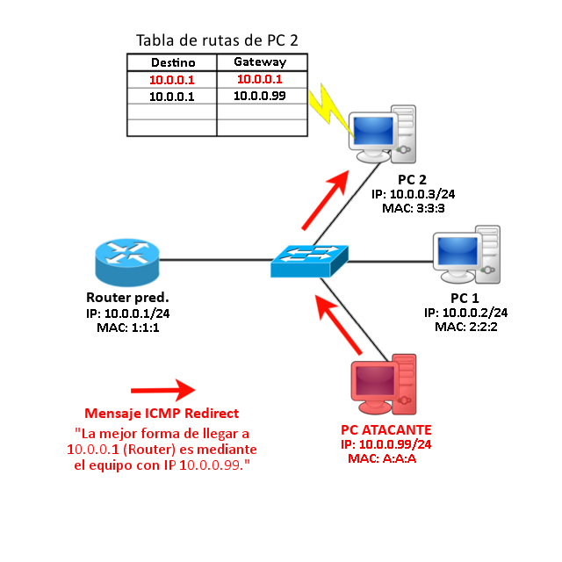

Figura 4. Ataque ICMP Redirect.

Ataques de fragmentación
Los ataques de fragmentación, especificados en [RFC1858], como su propio nombre indica, utilizan el proceso de fragmentación de datagramas [RFC7921, Fragmentation] para provocar algún daño en los sistemas.
Cuando un paquete es fragmentado (porque su tamaño es mayor que el máximo MTU de la red por donde circula) viaja en diferentes partes a través de la red, y cuando llega a su destino se reensambla. La reconstrucción del datagrama es sencilla debido a los flags MoreFragments, que indica si hay más fragmentos que esperar, y al offset, que indica en qué posición se debe colocar cada fragmento para obtener el original. Se sabe que varios fragmentos pertenecen al mismo datagrama porque todos éstos tendrán la misma ID.
Sin embargo, la fragmentación es una fuente de vulnerabilidades si un atacante es capaz de fabricar a medida datagramas y manipular los valores de offset.
Uno de estos ataques es el denominado tiny fragmentation, cuyo fin es evitar reglas de firewall fragmentando un datagrama IP de tal forma que el primer fragmento sea tan pequeño que no incluya la información sobre campos afectados por las reglas del firewall como por ejemplo los puertos (Figura ). De este modo el firewall recibirá el primer fragmento (totalmente válido), y el resto de los fragmentos pasarán sin problemas al no coincidir con ninguna regla del firewall.
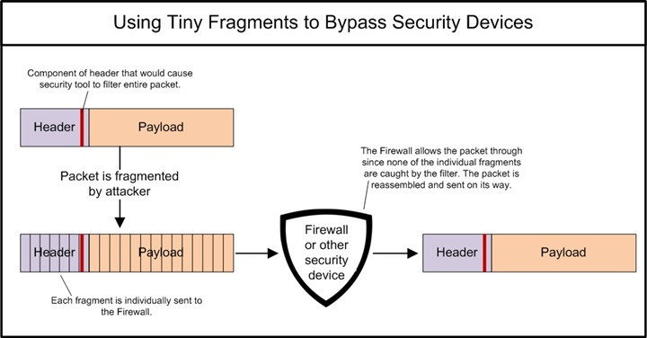

ATAQUE TINY FRAGMENTATION PARA EVITAR UN FIREWALL
El firewall deja pasar los fragmentos individuales porque ninguno incumple por sí mismo ninguna regla.
Cada pequeño fragmento se envía de forma individual hacia el firewall.
Fragmentación intencionada
Componente no permitido por el firewall
FIREWALL
https://www.network-visibility.com
Figura 5. Tiny fragmentation.

Una variante del ataque anterior es overlapping attack, que consiste en enviar fragmentos con un offset manipulado y erróneo, y que, a la hora de reensamblar los fragmentos, se construya un paquete diferente al original. También sirve para evitar firewalls, pues se puede enviar un fragmento que contenga un puerto permitido (pasando sin problemas el firewall), pero finalmente, en el reensamblaje, sobreescribir dicho puerto por uno no permitido y traspasar el firewall. Esto es posible porque el primer fragmento será legal para el firewall, dejando pasar el resto sin problemas.
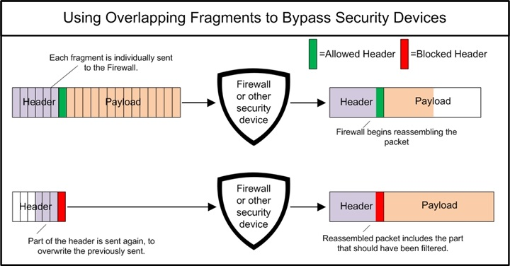
ATAQUE DE SOBREESCRITURA PARA EVITAR UN FIREWALL

Cada fragmento se envía de forma individual hacia el firewall.
Permitido
No permitido
El firewall comienza el reensamblaje.

Se sobreescriben fragmentos debido a un offset erróneo intencionado.

Fragmento con offset erróneo y una parte no permitida por el firewall.
FIREWALL
FIREWALL
https://www.network-visibility.com

Figura 6. Overlapping attack.

Por último, la fragmentación también puede provocar una denegación de servicios si un atacante envía una gran cantidad de fragmentos de datagramas IP distintos, saturando la pila en la que se reconstruyen los datagramas y, en consecuencia, no aceptando ningún datagrama más, aun siendo legítimos.

Para poder realizar estos ataques usaremos 2 herramientas:
Hping3: es una herramienta de terminal para distribuciones Linux que permite construir y manejar paquetes TCP/IP. Para enviar paquetes a un cierto equipo se utiliza la siguiente sintaxis: hping3 [opciones] <equipo_destino>. Por defecto (sin opciones), el comportamiento es exactamente igual que el de la orden ping.
Mediante la opción --help pueden consultarse todas sus opciones, pero la opción que necesitaremos para este laboratorio es la -a <dir_IP>, pues nos permite especificar una dirección IP de origen falseada.

Scapy: esta herramienta permite un grano de modificación y construcción muy fino a la hora de trabajar con paquetes TCP/IP. Esta herramienta nos va a permitir realizar ataques de ICMP Redirect y de fragmentación, pues podremos construir los paquetes de la forma que necesitemos, modificando cualquier campo que deseemos. Aunque Scapy tiene una infinidad de opciones, las correspondientes a este contexto son:
- Crear la base IP: para poder construir los paquetes que necesitaremos debemos de partir del paquete IP. Para crearlo usaremos la siguiente orden:
datagramaIp = IP(dst=’DESTINO’, src=’ORIGEN’, flags=F, id=ID)

Donde DESTINO y ORIGEN son la dirección IP de destino y origen respectivamente. F (flags) puede tomar como valores 0 (cuando un datagrama no está fragmentado o es el último fragmento), 1 (para indicar que el datagrama no se debe fragmentar) o 2 (para indicar que se deben esperar más fragmentos con el mismo ID). Por último, el ID sirve para identificar fragmentos de un mismo datagrama. Se puede omitir la dirección de origen, caso en el que se utilizará la propia dirección del equipo.

- Crear un datagrama ICMP Redirect: La sección que identifica al datagrama como ICMP se crea con la siguiente orden:
datagramaICMP = ICMP(type=x, code=y)
datagramaICMP.gw = “Ip_gw”
Donde x simboliza en tipo de paquete ICMP según la siguiente tabla (para el caso que necesitamos tendrá un valor de 5):
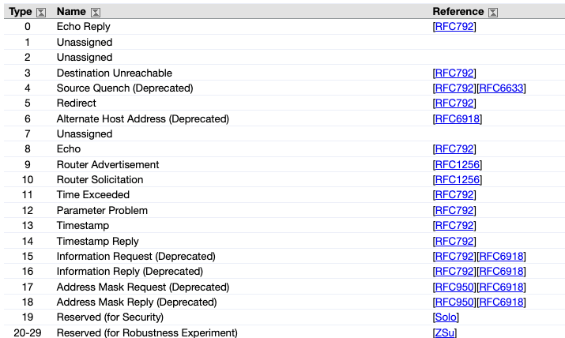

E y simboliza la opción a usar dentro del tipo de datagrama ICMP. ICMP Redirect tiene los siguientes códigos:
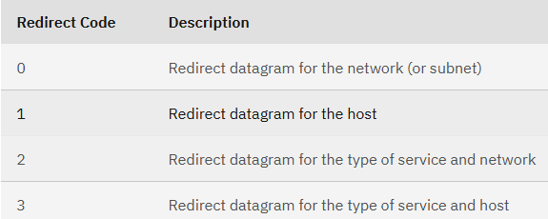
Por último, Ip_gw es la ip que sustituirá a la IP del router por defecto de la Victima.
- Creación del paquete TCP: En cuanto a la parte de transporte (puede especificarse tanto TCP como UDP):
transporte = TCP(dport=PDESTINO, sport=PORIGEN)
Donde PDESTINO y PORIGEN son los puertos de destino y origen respectivamente. Se puede omitir también el puerto de origen, caso en el que se utilizará un puerto efímero cualquiera no ocupado en nuestro sistema.

- Crear y enviar el paquete completo: Para crear el paquete completo es necesario concatenar o encapsular cada uno de los fragmentos de los datagramas que se han creado, siguiendo la siguiente forma:
paqueteFinal1 = datagramaIP/datagramaICMP
paqueteFinal2 = datagramaIP/transport/(“A”*1500)
Al paquete TCP se le ha añadido una carga de Datos, en la que se especifica lo que se quiere mandar. En este caso la carga de datos consiste en la letra A repetida 1500 veces, dando un paquete de 1540 bytes (1500 bytes de datos + 20 bytes de cabecera TCP sin opciones + 20 bytes de cabecera IP sin opciones).
Para enviar estos paquetes se usa la orden send(“paquete”)

- Fragmentación de Paquetes: para realizar el ataque por fragmentación será necesario fragmentar el paquete TCP. Para ello usamos la siguiente orden:
Fragmentos = fragment(paqueteFinal2)
Esta función nos devolverá dos fragmentos (puesto que el paquete final excedía los 1500 bytes, que es el valor máximo por defecto para un paquete sin fragmentar).
Para acceder a un fragmento, se realiza de forma similar a un array: fragmentos[1], por ejemplo, accede al segundo fragmento obtenido.
- Modificación de la información de fragmentación de un fragmento: La opción más interesante de un fragmento es la de modificar su offset (para ataques overlapping attacks). Esto se realiza de la siguiente manera:
fragmentos[1][IP].frag = 0
En este caso, fragmentos[1] sobrescribirá a fragmentos[0], porque legítimamente fragmentos[0] tiene offset 0, y al cambiar el offset del segundo fragmento a 0 también, el destino no tendrá más remedio que reensamblar el segundo fragmento sobre el primero. Con los fragmentos creados podemos mandarlos con la orden send(fragmentos[x])

Ataque
En este apartado se pondrán en práctica los ataques sobre IPv4 vistos en la sección de teoría. Los ataques de fragmentación son inviables en los escenarios de GNS3, con lo que dicha parte irá destinada a una comprensión un poco más profundizada de la teoría. En el escenario las direcciones IP y servicios DHCP de los routers y equipos están configurados, solo es necesario obtener la dirección IP de PC4 con la orden ip dhcp.
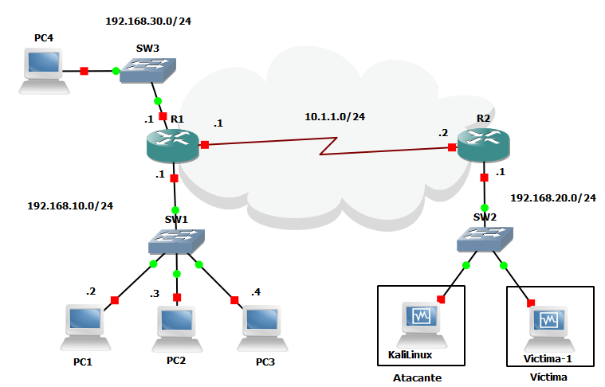
Empezaremos simulando un ataque Smurf. Enciende los routers R1 y R2, para finalmente encender los equipos PC1, PC2, PC3, PC4 y Atacante. Utiliza la herramienta hping3 (será vista con mayor profundidad en posteriores laboratorios), para enviar un mensaje ICMP Echo a la subred 192.168.10.0 cuyas respuestas sean recibidas por el equipo PC4. Utiliza la siguiente sintaxis:
hping3 -1 –a <ip_origen_falseada> <ip_destino>
Antes de enviar el mensaje, inicia una captura en el segmento que une R1 a la subred 192.168.10.0 y otra captura en el segmento que une R1 a la subred 192.168.30.0.
- Envía el mensaje ping. ¿Qué observas en la captura de tráfico de la subred 192.168?10.0? ¿Y en la de la subred 192.168.30.0?

- ¿Es suficiente la red 192.168.10.0 para realizar un ataque smurf? ¿Qué crees que pasaría en una red de mayores dimensiones (con muchos más equipos)?

Ahora pasaremos a simular un ataque ICMP Redirect. Apaga los equipos PC1, PC2 y PC3, puesto que no serán necesarios en este apartado. Enciende el equipo Víctima que se encuentra en la misma subred que el equipo Atacante, será la víctima del ataque (Nota: el equipo Víctima debe ser vulnerable al ataque, para ello, debe tener activada la aceptación de mensajes “redirect” tanto el fichero de configuración /proc/sys/net/ipv4/conf/all/accept_redirects como el fichero de configuración /proc/sys/net/ipv4/conf/eth0/accept_redirects, es decir, estos ficheros deben contener un 1).

- Realiza un ping desde el equipo Víctima hacia R2 y realiza una captura de tráfico en el segmento que une el equipo Atacante con el switch. ¿Es capaz el equipo Atacante de ver los mensajes que está enviando el equipo Víctima?

- Imprime la tabla caché completa de rutas (esto permitirá ver rutas concretas hacia ciertos equipos) del equipo Víctima mediante route –n –C. ¿Qué rutas observas?

- Conociendo el funcionamiento de scapy explicado anteriormente, envía un mensaje ICMP Redirect al equipo Víctima haciéndote pasar por el router R2, de tal forma que el equipo Víctima crea que la mejor forma de llegar a R2 sea a través del equipo Atacante

- Muestra ahora la tabla de rutas del equipo Víctima. ¿Qué nuevas rutas aparecen? ¿Qué sucederá ahora si el equipo Víctima realiza un ping hacia R2? Compruébalo.

- ¿Qué consecuencias tiene este ataque sobre la red?

Por último, hablaremos de los ataques por fragmentación. Como podrás comprobar en el apartado de defensa, las ACLs de los dispositivos Cisco ya no son vulnerables a los ataques de fragmentación basados en simples sobreescrituras. Desde las versiones 12.0 y 12.1 implementan comprobaciones sobre el offset de los fragmentos. Sin embargo, para ver el funcionamiento de Scapy y comprobar la fragmentación y reensamblaje de un paquete en caso de que el ataque tuviese éxito, se realizará el ataque de overlapping más simple y trivial.
- Para realizar el overlapping attack, construye dos paquetes TCP de forma análoga a como se explicó en el apartado de herramientas, de tal forma que el primero contenga el flag More Fragments y el segundo el flag 0. Ambos paquetes deben tener el mismo identificador IP. El primer fragmento irá dirigido al puerto 23, mientras que el segundo irá dirigido al puerto 80. El puerto de origen puede ser cualquiera, utiliza para este ejemplo el propio puerto 23 como origen. La parte de datos es indiferente.

- ¿Qué pueden suponer estos ataques en un firewall o un router con listas de acceso vulnerables a los ataques de fragmentación?

3. Defensa
Empezaremos con la defensa contra los ataques Smurf. Cisco, así como otros muchos fabricantes, recomiendan desactivar el tráfico broadcast dirigido (es decir, tráfico externo a la red cuyo destino sea la dirección broadcast de dicha red). Para ello, debes ejecutar la orden no ip directed-broadcast en todas las interfaces de R1. Esto hará que los mensajes con destino broadcast sean descartados en el router de destino.
- Vuelve a ejecutar el ataque, realizando capturas en los segmentos que unen R1 a la subred 192.168.10.0 y R1 a la subred 192.168.30.0. ¿Qué observas ahora? ¿Crees que esta medida tiene algún efecto negativo sobre la red?

Pasamos ahora a defensa contra ICMP Redirect. Desactiva la opción de aceptar mensajes ICMP Redirect, escribiendo un 0 en los ficheros de configuración de red IPv4 /proc/sys/net/ipv4/conf/all/accept_redirects y /proc/sys/net/ipv4/conf/eth0/accept_redirects. Se puede realizar también para IPv6.
- Reinicia el servicio de red mediante service networking restart y reconfigura la interfaz eth0 mediante ifup eth0. ¿Funciona ahora el ataque ICMP Redirect?

- ¿Esta configuración en sysctl tiene algún impacto negativo frente a los beneficios de evitar por completo este ataque?

Por último, realizaremos la defensa contra ataques por fragmentación. Como ya se ha indicado en la parte de ataque, las listas de acceso de los dispositivos Cisco no son vulnerables al ataque expuesto anteriormente. Las ACLs de Cisco comprueban el offset de los fragmentos, y no el flag More Fragments, de tal forma que si se quiere sobrescribir la información de los puertos de un paquete poniendo su offset a 0 (como hemos realizado en el ataque), también se comprobará si dicho fragmento cumple las reglas de la ACL. Es decir, cualquier fragmento cuyo offset sea igual a 0 se someterá a las reglas de la lista de acceso.
Para comprobar el correcto funcionamiento, implementa una ACL en R1 que no permita tráfico desde y hacia el puerto TCP 80 de ningún equipo. Utiliza la siguiente sintaxis:
R(config)#  access-list <num> permit/deny <protocolo> any any eq <num_puerto> | Permite o deniega el tráfico perteneciente al protocolo indicado para cualquier origen y destino (any) dirigido al puerto <num_puerto>. El número <num> es el identificador de la ACL.
R(config)#  access-list <num> permit ip any any | Permite el resto de tráfico que no coincida con las reglas especificadas anteriormente (hay que especificar el mismo número de ACL).
Dentro de la configuración de la interfaz de entrada de paquetes externos:  R(config-if)#  ip access-group <num> { in | out } | Aplica la lista de acceso de número <num> a la interfaz configurada.  In aplica la lista a los paquetes entrantes y out a los salientes.

- Comienza una captura en el segmento que une R1 con PC4 y otra en el que une al Atacante con R2. Realiza el ataque overlapping attack anterior. ¿Qué sucede? ¿Qué mensajes recibe el Atacante? ¿Son los ataques capaces de traspasar las ACL/firewall? ¿Por qué?

Anexo sobre defensas ante ataques de fragmentación menos triviales.
Para ataques más sofisticados que el visto anteriormente, donde el atacante pueda manipular el offset de una forma más fina (no simplemente poniendo el offset a 0, como se ha realizado en la parte de ataque) y evitar a la lista de acceso, también encontramos una solución en equipos Cisco.
Virtual Fragment Reassembly (ensamblaje virtual de fragmentos), es una funcionalidad que, sacrificando cierta parte del rendimiento, permite comprobar de forma íntegra si los paquetes que llegan fragmentados a cierta interfaz cumplen las restricciones de la lista de acceso. Para ello, se realiza un ensamblaje virtual, que muestra cómo resultaría el paquete tras ser reconstruido a partir de los fragmentos recolectados, y se aplican las comprobaciones de las listas de acceso sobre dicho paquete “virtual”, evitando cualquier tipo de ataque basado en técnicas de fragmentación.
Para activar esta funcionalidad basta con aplicar la orden ip virtual-reassembly sobre la interfaz susceptible de recibir dichos ataques.

